尔雅课程选课学习操作手册

1、尔雅选修课课登陆网址
http://cupes.benke.chaoxing.com
2、登录方法及选课流程
（1）登录方式
账号：学号
密码：123456（初始密码），登陆后网站提示需重新设置你的个人登陆密码。
（2）选课流程
第一步：学生登录个人中心点击加号，即可显示学校正在开课的所有课程，学生选课时需注意相应的学期。
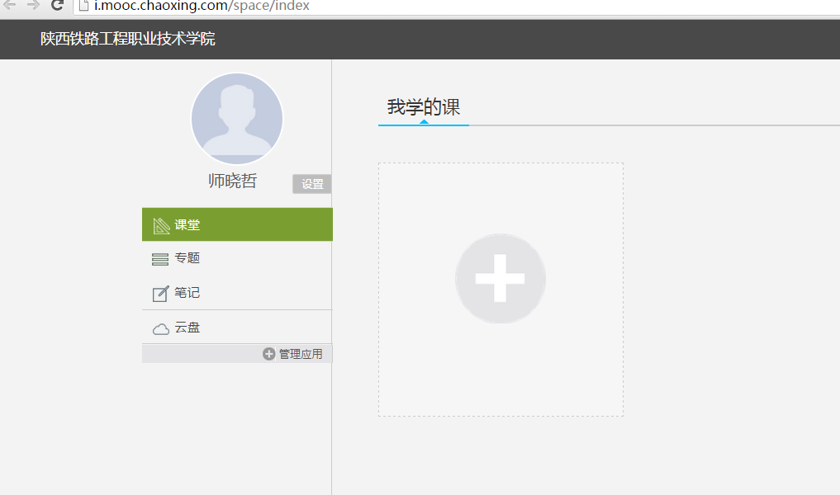

点击后出现界面：

第二步：学生可以直接点击需要选择的课程页面的【报名】即可选课成功。
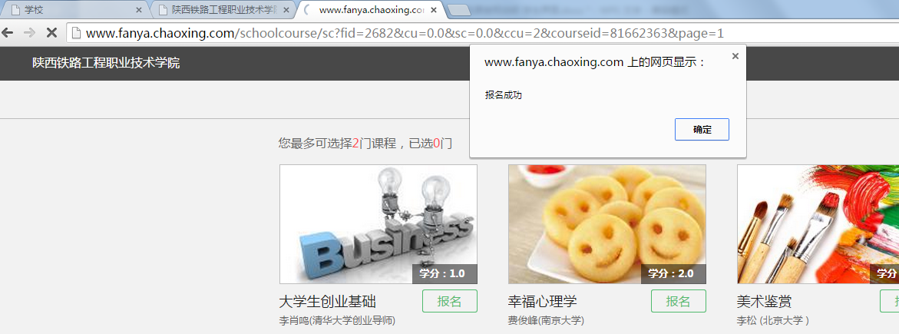
第三部：所选课程会出现在我的空间，返回点击课程图片学习即可
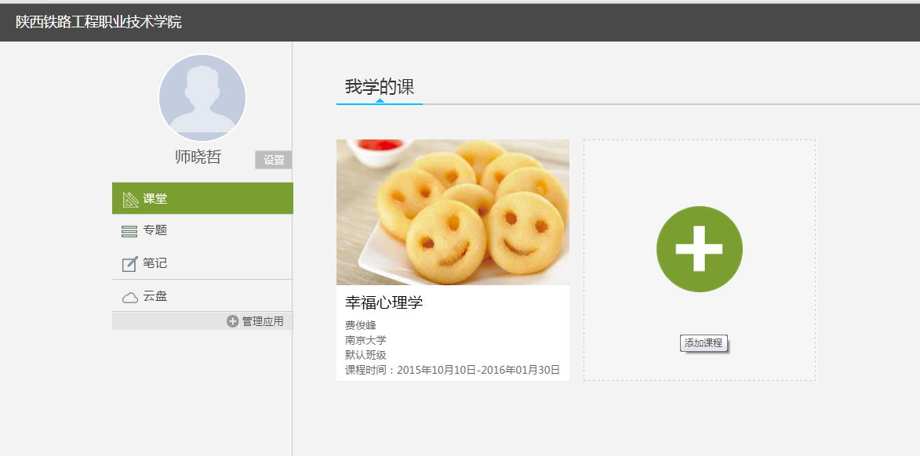
3、学习考核基本要求
学生进行视频观看、做作业、积极参与互动讨论、回答提问等学习形式，完成学习内容80%以上可参加考试，考试为网上考试，考核方式如下：
（1）观看课程视频：占总成绩30%
（2）完成平时作业：占总成绩20%
（3）期末考试成绩：占总成绩50%
根据上述考核方法核定的综合成绩达到60分及以上者，视为课程及格并获得相应学分；成绩未达到60分者，可以重考一次。
4、学习、考试时间
（1）学习时间：2017年3月25日—2017年6月30日
（2）考试时间：2017年5月1日—2017年7月7日，请同学们合理安排学习进度，按时学习并参加考试。
5、网络学习方式
学生可以通过电脑、用手机、PAD学习，其中利用手机、PAD学习的一定要先下载超星客户端，否则无法记录成绩。目前平台支持的移动终端包括安卓系统手机、iOS系统手机和安卓平板电脑。超星手机端、PAD客户端使下载地址：http://apps.chaoxing.com/d/app/4.html。登录网页后，点击右上角“登录”，
进入注册和登录页面，用手机扫描右下角二维码进行客户端下载、安装。首都体育学院客户端邀请码：1588
6、注意事项
（1）没有课程问题：注册了，但是登陆没有课程，请先登陆电脑查看自己注册绑定的账号和自己登陆超星的账号是否一致。
（2）学期时间问题：开课和结课时间请直接登陆电脑端自己的学习空间，课程图片下方就会显示您的课程学期时间，结课后客户端课程自动归档。
（3）考试问题：如果您的客户端是最新版本的超星并且老师已经发布了考试，您在消息列表的通知里是可以直接参加考试的，如果没有请您直接登陆电脑参加考试即可。
（4）验证码问题：如登陆超星客户端时接收不到验证码，可以直接用电脑的登陆密码登陆即可。
7、客服联系方式
学习期间如有平台使用方面的疑问可点击【客服】咨询，客服部咨询热线：400-7102-525，客服邮箱eryamooc@chaoxing.com 。
建议同学在学习之前阅读主页右上角的“帮助”！
学生的学习界面有在线客服有问题欢迎咨询客服，可以解决学生在学习遇到的问题。祝同学们学习愉快！

